#undef REGMAP_ALLOW_WRITE_DEBUGFS

#ifdef REGMAP_ALLOW_WRITE_DEBUGFS

echo 0x6c 0x00420 > registers  设置成功

===

access的作用

Regmap-debugfs.c (kernel-5.10\drivers\base\regmap)    17078    2022/2/23

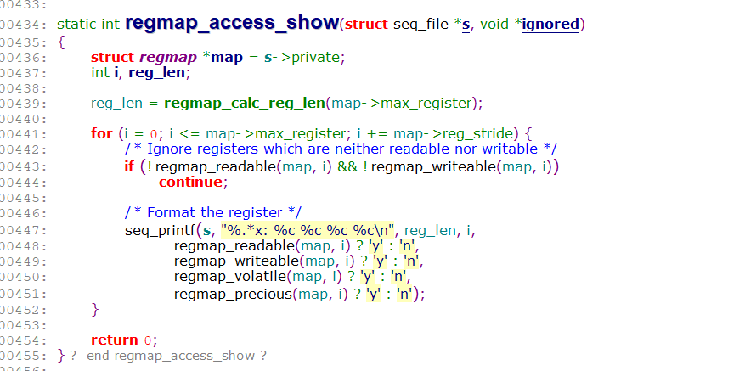

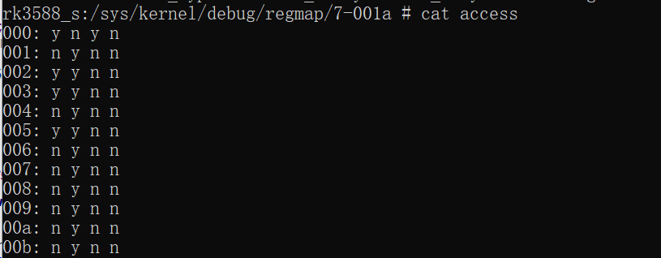

002: y y n n

分别代表:

可读   可写  volatile precious

需要打开的开关

#undef REGMAP_ALLOW_WRITE_DEBUGFS

#ifdef REGMAP_ALLOW_WRITE_DEBUGFS